## 第5章 概率分析和随机算法

#### 练习 5.2-1



**问题分析**

正好雇佣一次的情况发生在第一个面试者为排名最高者，而其他面试者可随意排列，这种情况一共有(*n*-1)!种。所以这种情况发生的概率为(*n*-1)! / *n*! = 1/*n*。

正好雇佣n次的情况发生在面试顺序按照排名升序排列，这种情况只有1种。所以这种情况发生的概率为1/*n*!。

#### 练习 5.2-2



**问题分析**

#### 练习 5.2-3



**问题分析**

令随机变量*Xi*表示第*i*个骰子的值，有



令X表示n个骰子之和，则*X* = *X*1 + *X*2 + … + *Xn*，有



#### 练习 5.2-4

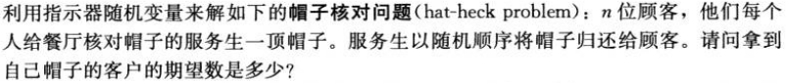

**问题分析**

定义指示器随机变量*Xi*，表示第*i*个客户拿到自己的帽子。



客户*i*拿到自己帽子的概率等于客户*i*的帽子刚好第*i*个被取出。由于服务生以随机顺序取出帽子，所以一顶帽子刚好第*i*个被取出的概率为1/*n*，因此。

令*X*表示拿到自己帽子的客户数目，则*X* = *X*1 + *X*2 + … + *Xn*，有



所以，拿到自己帽子的客户的期望数为1。

#### 练习 5.2-5

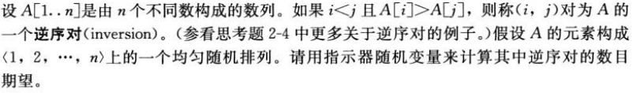

**问题分析**

定义指示器随机变量*Xij*，表示(*i*, *j*)是一个逆序对。



由于A中的元素均匀随机排序，所以(*i*, *j*)是逆序对的概率为1/2。

令*X*表示数组*A*中逆序对的数目，则，有



#### 练习 5.3-1

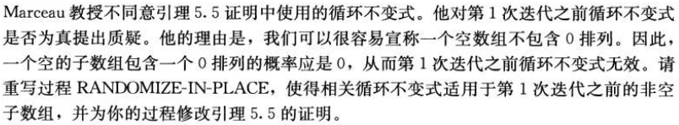

**问题分析**

既然教授认为循环开始前空数组不包含0排列，那么可以让循环从*i* = 2开始，参考下面伪代码。从循环开始前，1排列一共有*n*种，每种1排列的概率为1/*n*。

**伪代码**

RANDOMIZE-IN-PLACE(A)

{

*n* = *A*.*length*

if *n* > 1

swap *A*[1] widh *A*[RANDOM(1, *n*)]

for *i* = 2 🡪 *n*

swap *A*[*i*] widh *A*[RANDOM(*i*, *n*)]

}

#### 练习 5.3-2

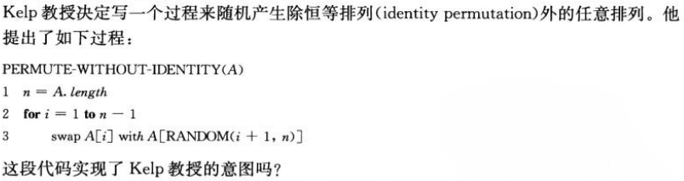

**问题分析**

这段代码并不能实现Kelp教授的意思。举例*n* = 3，初始排列为(1，2，3)。根据Kelp教授的代码，第一个元素必然是2或3，不可能为1，这样(1，3，2)这个排列不会出现。因此，这段代码并不能产生除恒等排列以外的任意排列。

#### 练习 5.3-3

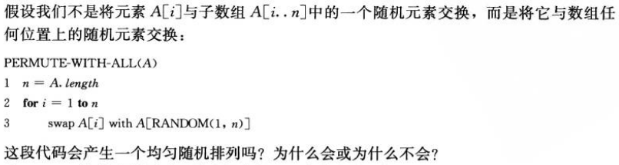

**问题分析**

*n*个元素的全排列一共有*n*!种。而PERMUTE-WITH-ALL一共产生*nn*种排列方式。如果要PERMUTE-WITH-ALL产生均匀随机排列，那么必须让*n*!能够整除*nn*。显然，这个条件并不成立。假如*n* = 3，那么*nn* = 27，*n*! = 6，6不能整除27。

以*n* = 3为例，（1，2，3）。

|  |  |  |  |
| --- | --- | --- | --- |
|  | 1 | 2 | 3 |
| （1，2，3） | （1，2，3） | （1，2，3） | （1，2，3） |
| （3，2，1） |
| （1，3，2） |
| （2，1，3） | （2，1，3） |
| （3，1，2） |
| （2，3，1） |
| （1，3，2） | （1，3，2） |
| （2，3，1） |
| （1，2，3） |
| （2，1，3） | （2，1，3） | （2，1，3） |
| （3，1，2） |
| （2，3，1） |
| （1，2，3） | （1，2，3） |
| （3，2，1） |
| （1，3，2） |
| （2，3，1） | （2，3，1） |
| （1，3，2） |
| （2，1，3） |
| （3，2，1） | （3，2，1） | （3，2，1） |
| （1，2，3） |
| （3，1，2） |
| （2，3，1） | （2，3，1） |
| （1，3，2） |
| （2，1，3） |
| （3，1，2） | （3，1，2） |
| （2，1，3） |
| （3，2，1） |

统计每种排列出现的次数。可以发现，每种排列出现的次数并不相等，因此每种排列不是等概率出现的。

|  |  |
| --- | --- |
| （1，2，3） | 4 |
| （1，3，2） | 5 |
| （2，1，3） | 5 |
| （2，3，1） | 5 |
| （3，1，2） | 4 |
| （3，2，1） | 4 |

#### 练习 5.3-5



**问题分析**

数组P的排列一共有(*n*3)*n*种，而所有元素都唯一的排列一共有*n*3(*n*3-1)(*n*3-2)…(*n*3-*n*+1)。所有元素素都唯一的概率为



#### 练习 5.3-6



#### 练习 5.3-7

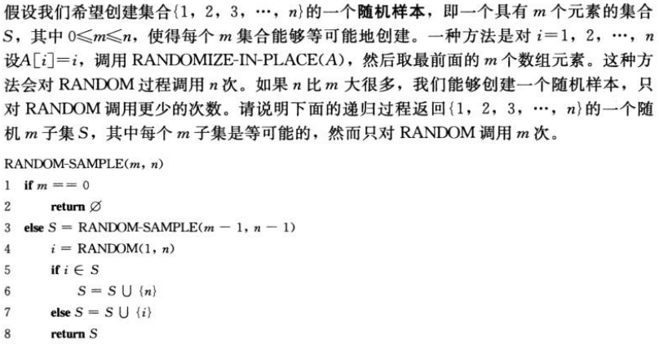

**问题分析**